9.6_基于LAMP架构上线qqfarm

基础服务： ftp DNS ssh

web服务： apache nginx tomcat

数据库服务：mysql redis

中间件服务：php mycat

LAMP架构

Linux + APache + MySQL + PHP

环境：Linux 发行版centos 7.6 64位

Apache服务

# yum install httpd -y

# systemctl start httpd

/var/www/html ---- 默认网页存放目录

方法1：官方yum 安装方法

MySQL服务：

1、下载安装mysql的yum源repo文件的rpm包

# wget https://dev.mysql.com/get/mysql80-community-release-el7-3.noarch.rpm

2、安装

# rpm -ivh mysql80-community-release-el7-3.noarch.rpm

3、验证是否安装

# ls /etc/yum.repos.d/ //观察是否有mysql-community.repo

4、修改源文件，修改安装的版本

# vim /etc/yum.repos.d/mysql-community.repo

(按i进行修改)

21行的enabled=0 改为 =1

28行的enabled=1 改为 =0

5、测试

# yum repolist //观察是否有mysql57-community 的关键字样

6、安装mysql

# yum install mysql-community-server -y

方法2：采用本地安装

1、用rz命令把mysql_package.zip 上传到服务器上

2、解压

# unzip mysql_package.zip

# cd package/

# yum localinstall * -y //一定要切换到package目录

****修改mysql的初始密码*****

# systemctl start mysqld //启动mysql服务

# grep password /var/log/mysqld.log // : 后面的字符串，都是mysql的初始密码

# mysqladmin -uroot -p'初始密码' password '新密码' //建议新密码设置为Qf..2021

# mysql -uroot -p'Qf..2021' //进行测试登入

PHP服务：

# yum install php php-mysql -y

修改apache配置文件，配置php跟apache联动

# vim /etc/httpd/conf/httpd.conf

//在指定位置添加上index.php

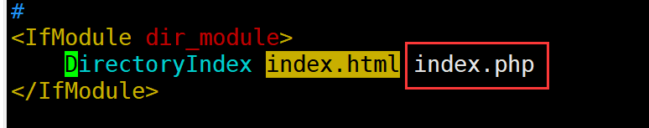

# systemctl restart httpd //改了配置文件一定记得重启服务

测试apache是否能跟php联动

# vim /var/www/html/index.php

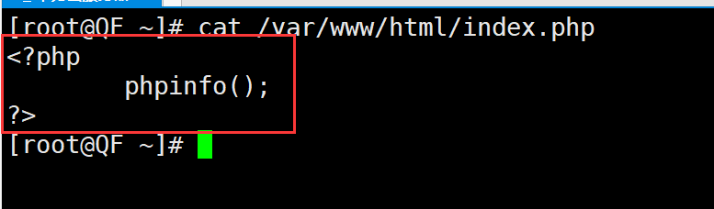

最后浏览器访问测试

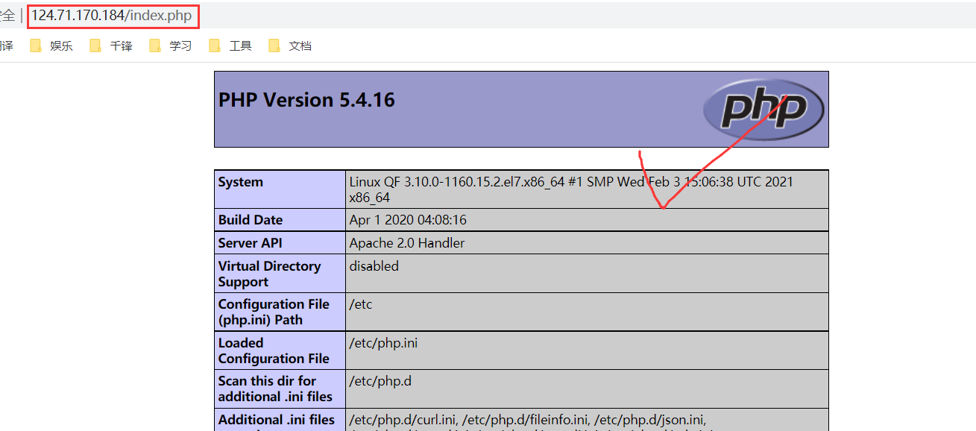

项目上线环节：

# rz //farm-ucenter1.5.zip

# unzip farm-ucenter1.5.zip //会解压出一个upload目录

# cp -r upload/ /var/www/html/

安装向导1：安装环境检测

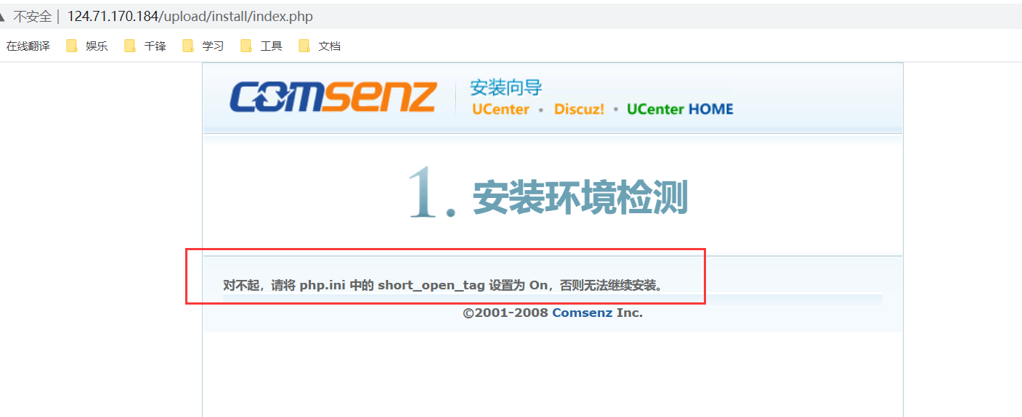

解决：

# vim /etc/php.ini

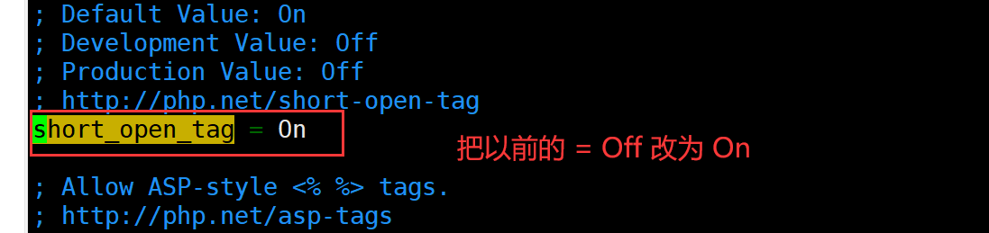

# systemctl restart httpd

安装向导：检测环境2

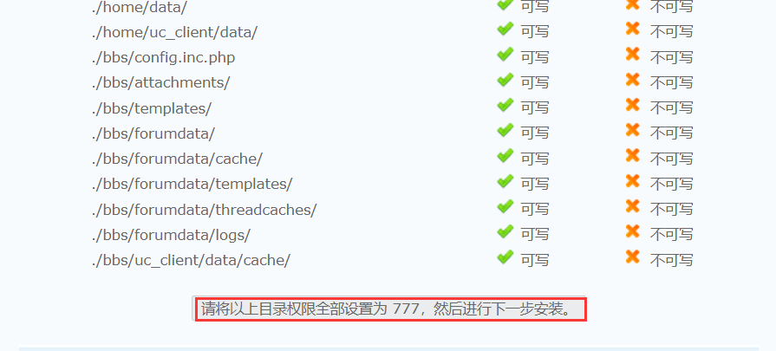

# chmod 777 -R /var/www/html/upload/ucenter/

# chmod 777 -R /var/www/html/upload/bbs/

# chmod 777 -R /var/www/html/upload/home/

//刷新页面可以进入下一步

安装向导：检测环境3

修改数据库连接

# mysql -uroot -p'Qf..2021' //登入到数据库

mysql> create database farm; //创建数据库

mysql> grant all on farm.* to farm@localhost identified by 'Qf..2021';

//授权farm用户使用Qf..2021单独管理farm数据库

# mysql -ufarm -p'Qf..2021' -D farm < /var/www/html/upload/qqfarm.sql

//导入数据库文件

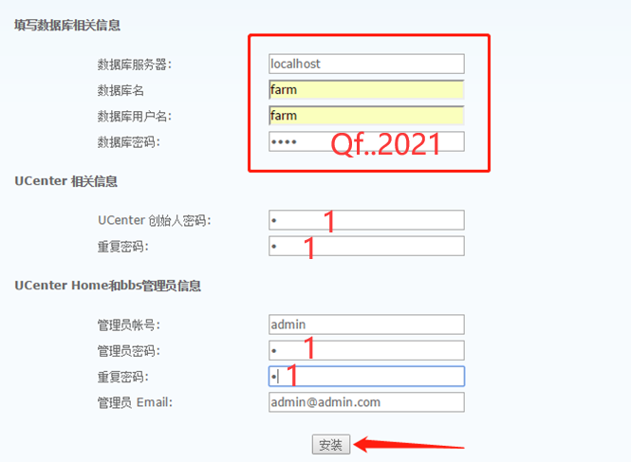

安装完成后用浏览器访问：http://云服务器的ip /upload/home